趣玩·VIP套娃大马戏-呼伦贝尔双飞5日-20人团行程单
产品编号 | ANJLGLNMGQWTW005 | 出发地 | 合肥市 | 目的地 | 呼伦贝尔市
行程天数 | 5 | 去程交通 | 飞机 | 返程交通 | 飞机
参考航班 | 无
产品亮点 | 无
产品介绍 | 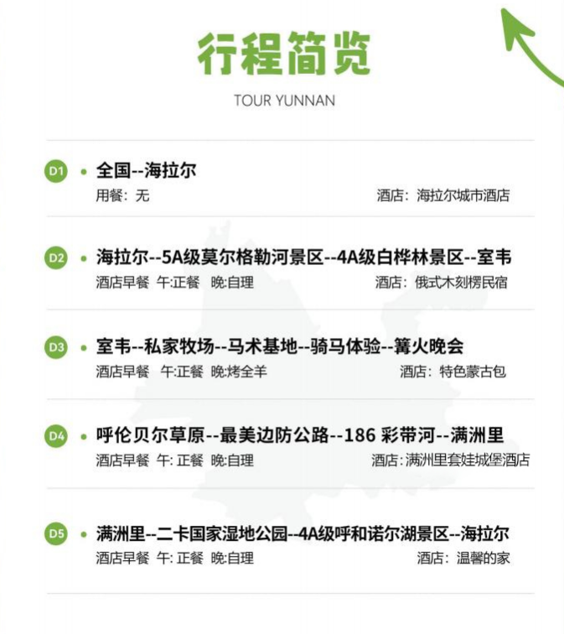
行程安排
D1
行程详情 | 出发地--海拉尔  草原迎宾礼，全国各地的朋友抵达草原明珠海拉尔，海拉尔源于蒙古语"哈利亚尔"（Hali- yar）的音转，因海拉尔河两岸曾遍布野生韭菜而得名。
用餐 | 早餐：X 午餐：X 晚餐：X
住宿 | 海拉尔网评4钻酒店
D2
行程详情 | 海拉尔--5A级莫尔格勒河景区--4A级白桦林景区--室韦  早餐后，乘车前往呼伦贝尔大草原，那蓝蓝的天，那白白的云，那青青的草，那灿烂的花， 那随风四处飞扬的歌声，那纵马任意驰骋的身影……想象中所有的一切都是妙不可言，仿佛梦中的草 原是人世间难以寻找的桃园。草原梦的“魂”，就在于她的美丽和自由，草原能让我心驰神往的，也 正在于此。
用餐 | 早餐：占床含早 午餐：团餐 晚餐：X
住宿 | 俄式木刻楞
D3
行程详情 | 室韦--私家牧场--马术基地--骑马体验--篝火晚会  早餐后，前往【趣玩甄选 VIP 下午茶+旅拍营地】（专为趣玩 VIP 定制，赠送3张旅拍照片 ) 。倘若你热衷拍照，那这儿绝对是你的理想之选，随手一拍都超级出片的哟，这里有网红草剁打卡 座位，美式天幕、桌椅、鲜花绿植、飘逸的旗帜彩带、有格调的茶具器皿，还有中式蒙式小点心和水 果。当阳光洒在草原上，微风轻拂着帐篷，你可以坐在舒适的椅子上，眺望着无边无际的绿色海洋， 感受大自然的恢弘与宁静。而精心准备的下午茶，更是让你的味蕾沉浸在幸福的滋味中。在这里不单 单是一种享受，更代表着一种生活的态度。趁着太阳还未落下，徒步漫行观赏草原日落，碧绿的草浪 染上金色的霞光，牛羊陆续返程回家，牧场逐渐归于宁静，抛开烦恼，尽情享受草原时光。
用餐 | 早餐：酒店占床含早 午餐：团餐 晚餐：烤全羊餐
住宿 | 草原4钻蒙古包
D4
行程详情 | 呼伦贝尔草原--最美边防公路--186 彩带河--满洲里  早餐后，沿绵延的额尔古纳河一路前行，踏上醉美边防公路，随处皆是绿浪梳风、山花烂漫 ,感受醉美边境线的原始风光。注：如遇边境公路养护维修等不可抗力因素，则更改其他线路
用餐 | 早餐：占床含早 午餐：团餐 晚餐：X
住宿 | 满洲里套娃城堡酒店
D5
行程详情 | 满洲里--二卡国家湿地公园--4A级呼和诺尔湖景区-海拉尔  早餐后，前往一河连两国，湿地藏乾坤【二卡国家湿地公园】 在中俄边境的呼伦贝尔草原深 处，二卡国家湿地公园如同一幅天然的生态画卷，展现着北疆湿地的原始魅力。这里地处额尔古纳河 与达兰鄂罗木河交汇处，湿地广袤无垠，河流蜿蜒如练，芦苇荡随风摇曳，湖泊星罗棋布，构成了“草原翡翠” 的诗意秘境。
用餐 | 早餐：酒店占床含早 午餐：团餐 晚餐：X
住宿 | 温暖的家
费用说明
费用包含 | 大交通：合肥-海拉尔往返飞机
费用不包含 | 1、不提供自然单间，产生单房差费用自理。非免费餐饮、洗衣、电话、饮料、烟酒、付费电视等费用。
其他说明
预订须知 | 1、内蒙古草原地处高原，日照时间长，光线较强，需要准备防晒物品。草原日夜温差大，天气变化多，请准备防蚊物品以及长衣长裤。
温馨提示 | 为了增强游客安全意识，普及旅游安全基本常识，使游客参加活动的计划圆满、愉快、顺利地完成，提示内容如下：
退改规则 | 退改规则
报名材料 | 身份证信息
保险信息 | 《中国公民国内旅游文明行为公约》

